**Nieuwe campagne stimuleert gordeldracht: Eén klik. Twee keer zo veilig.**

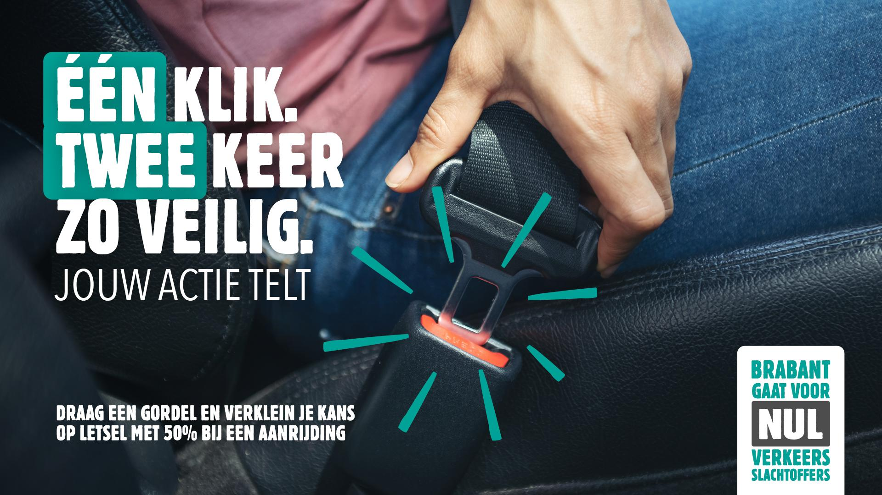

**Wist je dat het dragen van een gordel nog steeds niet voor iedereen een gewoonte is? Uit onderzoek blijkt dat 1 op de 3 verkeersdoden geen gordel droeg. En dat terwijl een kleine handeling zo'n groot verschil maakt. Vanuit die gedachte ontstond de campagne van ‘Brabant gaat voor NUL verkeersslachtoffers’: Eén klik. Twee keer zo veilig.**

Je rijdt twee keer veiliger met een gordel om dan zonder gordel. Met deze boodschap biedt de campagne een laagdrempelig handelingsperspectief, die Brabantse weggebruikers stimuleert hun gordel om te doen. Net als de andere campagnes van ‘Brabant gaat voor NUL verkeersslachtoffers: Jouw actie telt’, richt deze campagne zich op gedragsverandering. Wist je dat 90 procent van de verkeersongevallen een gedragsoorzaak heeft? Het zijn ongelukken die vaak gebeuren in de eerste 3 minuten van de rit en relatief eenvoudig te voorkomen zijn. Stel je eens voor dat jij altijd je gordel omdoet, op je snelheid let en je niet laat afleiden door je telefoon. Als we met z’n allen bewuster de weg op gaan, voorkomen we een hoop verkeersslachtoffers.

**Onderzoek SWOV**

Uit een onderzoek van SWOV naar het veiligheidseffect van autogordels blijkt dat inzittenden voor in het voertuig ongeveer 60% minder kans hebben op een dodelijke afloop of ernstig letsel bij een ongeval door het dragen van een driepuntsgordel. Voor inzittenden achter in het voertuig is dit ongeveer 44% (SWOV, 2022). De campagneboodschap leunt op de conclusies uit het onderzoek van SWOV, het nationaal wetenschappelijk instituut voor verkeersveiligheidsonderzoek.